«Центры здоровья»: как в Крыму проводят комплексные обследования и повышают осведомленность людей о здоровом образе жизни
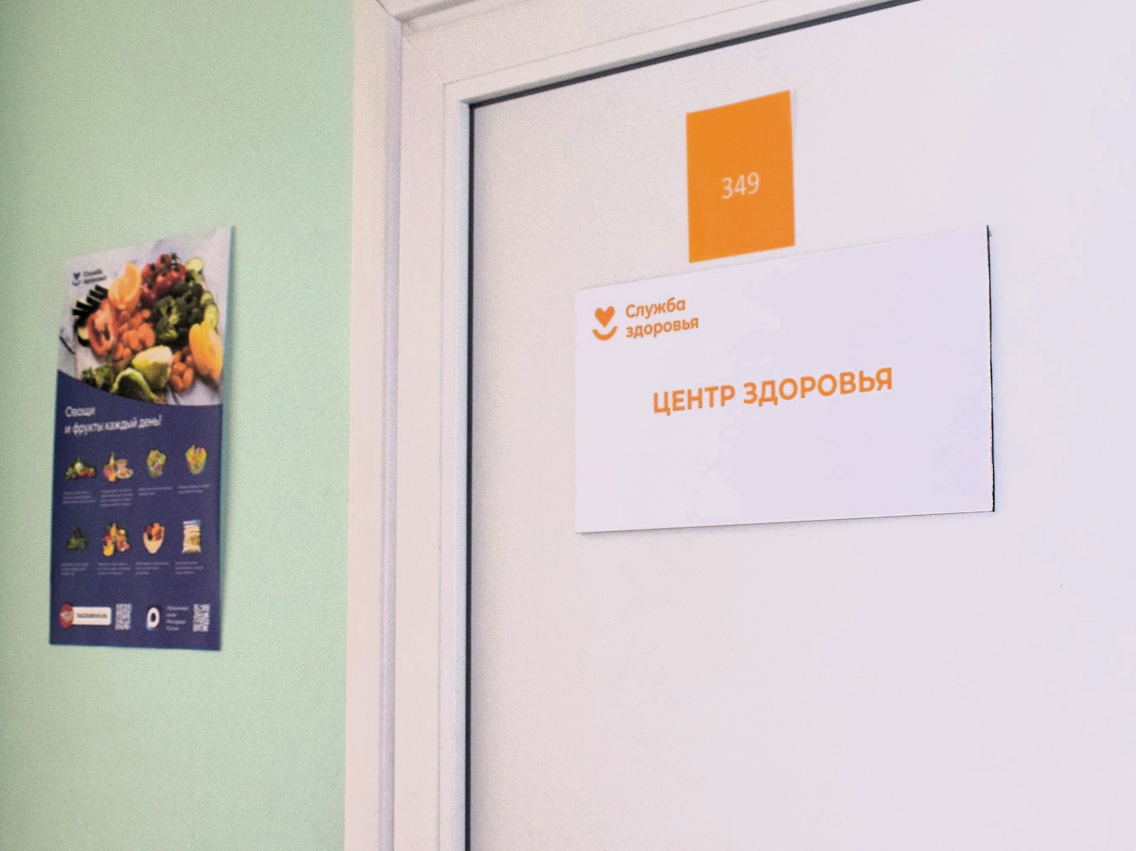В 2025 году в рамках нацпроекта «Продолжительная и активная жизнь» в ряде медицинских организаций Республики Крым были созданы Центры здоровья (в Симферопольской поликлинике №2, Евпаторийской городской больнице, Керченской больницы № 1, Феодосийском МЦ). Уточнить дополнительную информацию о местонахождении, режиме работы и номере контактного телефона интересующего вас Центра здоровья вы всегда можете на сайте Минздрава Республики Крым.
Цель их работы – оценка наиболее вероятных факторов риска, функциональных и адаптивных резервов организма с учетом возрастных особенностей, прогноз состояния здоровья, проведение бесед по здоровому образу жизни, составление индивидуальной программы по здоровому образу жизни и здоровому питанию.
Любой обратившийся в Центр здоровья крымчанин в возрасте от 18 лет сможет пройти первичную диагностику. Если во время обследования будет выявлено какое-то заболевание или возникнет подозрение на него, его направят на лечение по месту жительства, и, если нужно – то поставят на диспансерное наблюдение. Пройденные здесь обследования и посещение «Школ здоровья» помогают взглянуть на свои заболевания с другой стороны. Если человек лечится с помощью лекарств, но при этом продолжает курить, ведет малоподвижный образ жизни и не думает избавляться от избыточного веса – эффективность лечебных мероприятий снижается в разы. В Центре здоровья помогут скорректировать образ жизни и не усугубить уже имеющиеся заболевания.
Как можно обратиться?
- самостоятельно;
- по направлению от врача поликлиники, в т. ч. после диспансеризации;
- принять участие в выездной акции центра (на предприятии, в сельской местности).
Что взять с собой?
- паспорт;
- полис ОМС;
- СНИЛС;
- данные о ранее пройденных обследованиях за последние 6 месяцев.
Какие обследования можно пройти?
В Центрах здоровья проведут следующие обследования организма:
- анкетирование о факторах риска и приверженности здоровому образу жизни;
- антропометрия (измерение роста и веса, окружности талии и бёдер);
- измерение внутриглазного и артериального давления;
- анализ крови для определения уровня холестерина и глюкозы;
- электрокардиография;
- определение содержания угарного газа в выдыхаемом воздухе с помощью смокелайзера;
- оценивание показателей функций дыхательной системы путем спирографии;
- биоимпедансометрия, которая позволяет определить соотношение различных тканей и жидкостей в организме (например, жировой, клеточной, скелетно-мышечной массы);
- диагностика сосудов (состояния сосудистой стенки) и сердечно-сосудистых заболеваний с помощью АнгиоКода-322;
- кистевая динамометрия (метод измерения силы мышц, сгибающих пальцы кисти руки) и т.д.
Продолжительность обследований может быть разной: от 40 минут до 1,5 часов. И завершаются они консультацией врача с выдачей «Карты здорового образа жизни» с индивидуальными рекомендациями.
«В среднем в нашем Центре здоровья обследуются 600-700 человек в месяц. Режим работы у нас такой же, как и в поликлинике: с 8-00 до 19-00. Мы работаем также в выездном формате совместно с мобильными бригадами, которые проводят диспансеризацию на предприятии или по месту учёбы. Возможностей проверить своё здоровье много, приходите и получите персональные рекомендации», - рассказала Екатерина Владимировна Коваль, заведующая Центра здоровья в Симферопольской поликлинике №2.
Услуги в Центрах здоровья в рамках программы государственных гарантий по полису ОМС оказывают бесплатно.
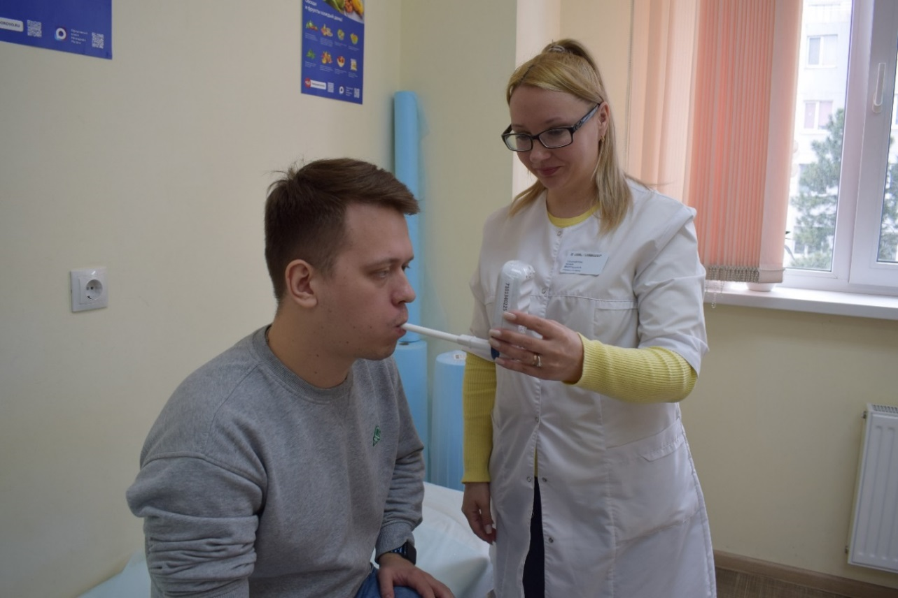

КОНКРЕТНО

ООО «СМК «Крыммедстрах» (лиц. ОС «4325-01» от 25.12.2025г. выдана ЦБ РФ, член Всероссийского союза страховщиков, рег.№160). Обращайтесь по адресам: г. Симферополь, ул. Екатерининская, 29, г. Севастополь, ул. Ленина, 17, по телефону «горячей линии»: 8-800-100-77-03, сайт: www.oms-crimea.ru.

